

**Obec Újezd**

**Zastupitelstvo obce Újezd**

**OBECNĚ ZÁVAZNÁ VYHLÁŠKA**

**o zákazu požívání alkoholických nápojů na veřejném prostranství**

Zastupitelstvo obce Újezd podle ustanovení §10 písm. a) 84 odst. 2 písm. h), zákona č. 128/2000 Sb., o obcích, ve znění pozdějších předpisů se usneslo dne 20.11.2024 usnesením č. 26 vydat tuto obecně závaznou vyhlášku (dále jen „vyhláška“):

**Článek 1**

**Úvodní ustanovení**

1. Předmětem této vyhlášky je zákaz konzumace alkoholických nápojů na vymezených plochách veřejného prostranství, neboť se jedná o činnost, která by mohla narušit veřejný pořádek v obci nebo být v rozporu s dobrými mravy, ochrannou bezpečnosti, zdraví a majetku.
2. Cílem vyhlášky je vytvoření opatření, která přispějí k zabezpečení veřejného pořádku v obci jakožto stavu, který umožňuje klidné a pokojné soužití občanů a návštěvníků obce a realizaci práv, zejména nedotknutelnosti osoby a jejího soukromí, ochrany majetku a ochrany zdraví.

**Článek 2**

**Vymezení pojmů**

1. Veřejným prostranstvím jsou všechna náměstí, ulice, tržiště, chodníky, veřejná zeleň, parky a další prostory přístupné každému bez omezení, tedy sloužící obecnému užívání, a to bez ohledu na vlastnictví k tomuto prostoru.[1]
2. Konzumací alkoholických nápojů na veřejném prostranství se rozumí požívání alkoholického nápoje, nebo zdržování se s otevřenou lahví nebo jinou nádobou obsahující alkoholický nápoj.

**Článek 3**

**Zákaz požívání alkoholických nápojů na některých veřejných prostranstvích**

1. Na území obce se zakazuje požívání alkoholických nápojů na vybraných veřejných prostranstvích nebo jejich částech uvedených v příloze č. 1 této vyhlášky.
2. Na území obce se dále zakazuje požívání alkoholických nápojů
   1. v okruhu 20-ti metrů od školy a školských zařízení,
   2. na dětských hřištích v Újezdě, místní části Haukovice a Rybníček.
3. Zakazuje se rovněž požívání alkoholických nápojů v prostoru autobusových zastávek na území obce.

**Článek 4**

**Výjimky ze zákazu požívání alkoholických nápojů**

Zákaz požívání alkoholických nápojů se nevztahuje na veřejná prostranství vymezená v čl.3 odst. 1 této vyhlášky:

1. ve dnech 31. prosince a 1. ledna,
2. na slavnostní přípitek při konání sňatečného obřadu,
3. na veřejně přístupné kulturní, sportovní a společenské akce v rámci kterých bude probíhat příležitostný prodej alkoholických nápojů ve stáncích a jiných obdobných zařízeních s občerstvením.

**Článek 5**

**Zrušovací ustanovení**

Nabytím účinnosti této vyhlášky se ruší obecně závazná vyhláška č. 1/2020, o zákazu konzumace alkoholických nápojů na veřejném prostranství, ze dne 21. 10. 2020.

**Článek 6**

**Účinnost**

Tato vyhláška nabývá účinnosti počátkem patnáctého dne následujícího po dni jejího vyhlášení.

……………………………………. ……………………………………..

Petr Přichystal, v.r. Ing. Jitka Mátlová, v.r.

*starosta*  *místostarostka*

Příloha č. 1 k vyhlášce o zákazu požívání alkoholických nápojů na veřejném prostranství

**Vymezení veřejných prostranství nebo jejich částí, kde je stanoven zákaz dle čl. 3 této vyhlášky**

1. **Lokalita číslo 1** - Veřejné prostranství ve středu obce (mezi prodejnou COOP, večerkou a kadeřnictvím) pozemek nebo část pozemku parc.č.: 554/1, 556, 182, 596/1 92 a 15112/10
2. **Lokalita č. 2** - Park za večerkou, pozemek parc.č. 89
3. **Lokalita č. 3** – Park na pozemku parc.č. 2408 (u památníku obětem 1. světové války)

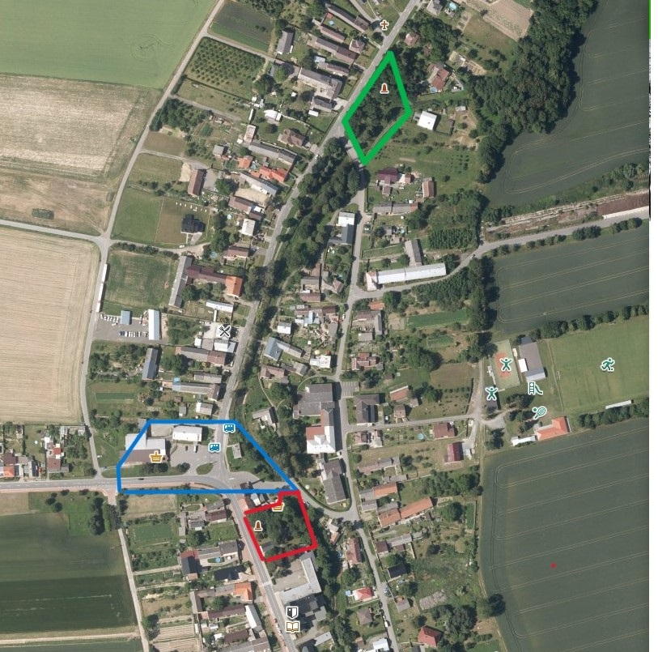

1. ust. §34 zákona č. 128/2000Sb. , o obcích (obecní zařízení), ve znění pozdějších předpisů